RAPPORT DE PROJET : EventSphere - Plateforme de découverte d'événements

Introduction et Contexte
La startup EventSphere a commandé le développement d'une interface web moderne permettant aux utilisateurs de découvrir et consulter des événements de toutes catégories (conférences, concerts, etc.). L'objectif majeur de ce projet est de livrer une interface strictement "Responsive Web Design", garantissant une expérience utilisateur (UX) optimale et fluide, indépendamment du type d'appareil utilisé (smartphone, tablette, ou ordinateur de bureau). Ce rapport documente les stratégies et technologies CSS adoptées pour qualifier cette exigence.

2. Configuration : Le Viewport
Le point de départ de la stratégie responsive a été la configuration précise de la balise <meta name="viewport"> au sein de l'en-tête (<head>) de tous les fichiers HTML du projet :
<meta name="viewport" content="width=device-width, initial-scale=1.0">
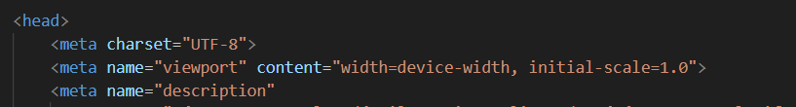
Justification technique :
- width=device-width : Cette directive force les navigateurs des appareils mobiles à configurer la largeur de leur surface d'affichage pour qu'elle corresponde exactement à la largeur physique en pixels de l'écran utilisé. Sans cela, un smartphone simulerait par défaut une résolution standard d'ordinateur de bureau (souvent 980px), forçant l'utilisateur à effectuer un "dé-zoom" fastidieux pour voir le texte.
- initial-scale=1.0 : Assure que le ratio de base lors de la première visite est de 1:1, offrant ainsi un affichage sémantique en accord parfait avec le plan de conception, préparant le terrain pour une exécution parfaite des grilles fluides et des Media Queries.

3. Stratégie de Mise en Page : L'approche hybride Flexbox & Grid
Pour garantir une modularité maximale, les spécifications W3C ont été respectées en allouant les responsabilités : CSS Grid pour la macro-mise en page (architecture de page) et CSS Flexbox pour la micro-mise en page (alignement des composants).

3.1. Utilisation de CSS Flexbox (Modèle Unidimensionnel)
Flexbox a été systématiquement utilisé pour organiser les composants UI dont le flux est linéaire (uniquement ligne ou uniquement colonne) et qui nécessitent une justification dynamique de l'espace.
- En-tête et Navigation (.nav-container) : Utilisé (display: flex; justify-content: space-between; align-items: center;) pour répartir le logo et la structure de navigation aux extrémités opposées de la page, assurant un alignement horizontal parfait.

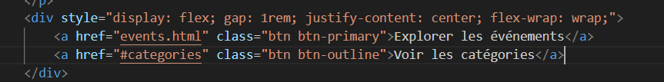

- Composants (Boutons et Filtres) : Facilite le centrage des textes/icônes dans les boutons, et permet d'utiliser flex-wrap: wrap sur les catégories de filtrage pour qu'elles passent dynamiquement à la ligne sur de petits écrans.

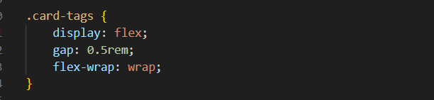

- Architecture interne des cartes (.card-content) : Utilisation clé de flex-direction : column couplé à flex-grow : 1 et justify-content : space-between. Cette configuration force le bouton "Détails" à s'arrimer au bas de la carte, garantissant un alignement vertical des boutons entre plusieurs cartes adjacentes indépendamment des variations de quantité de texte ("Sticky Footer effect").

3.2. Utilisation de CSS Grid (Modèle Bidimensionnel)
Grid Layout a été privilégié pour dicter les dispositions globales et la structure générale asymétrique du projet.
- Galerie d'événements intrinsèque (.events-grid) : Implémentation : grid-template-columns: repeat (auto-fill, minmax(300px, 1fr)); Pertinence : Cette règle est le cœur du système responsif de la plateforme. Elle permet au navigateur de générer automatiquement autant de colonnes que l'écran le permet, sans jamais descendre sous 300px. Cette technique permet une adaptation fluide sur 100% des écrans sans nécessiter l'appel de Media Queries supplémentaires.
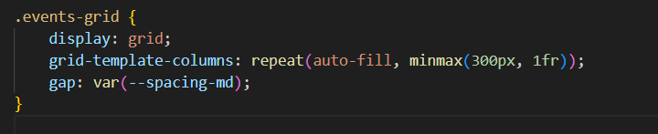

- Layout Asymétrique (Page de Contact -. event-details-layout) : Utilisé pour séparer l'attention entre la soumission du formulaire et la lecture des informations. Bascule d'une seule colonne 1fr vers deux colonnes 2fr 1fr sur ordinateur (le formulaire gagnant plus de proportion que l'adresse postale).

4. Stratégie : Media Queries
Bien que les dispositions intrinsèques (comme vu avec Grid) soient privilégiées, des Media Queries ont été implémentées (dans responsive.css) pour injecter des changements de paradigme importants en fonction de la taille de l'écran.
- Point de rupture Mobile / Tablette (max-width : 768px) :
- Transformation UI/UX : Dissimulation de la barre de navigation standard au profit de l'affichage du composant d'interaction "Menu Hamburger" tactile (. menu-toggle).
- Macro-Taille : Ajustement des marges internes (padding) générales du .container et réduction mathématique des tailles de police principales (<h1>, <h2>) pour prévenir des débordements textuels horizontaux.
- Point de rupture Bureau (min-width: 1024px) :
- Desktop First conditionnel : Employé spécifiquement pour le grand agencement de la section d'inscription, garantissant que les grilles asymétriques ne s'activent qu'une fois la zone de confort visuelle atteinte (activation de la grille 2fr 1fr).

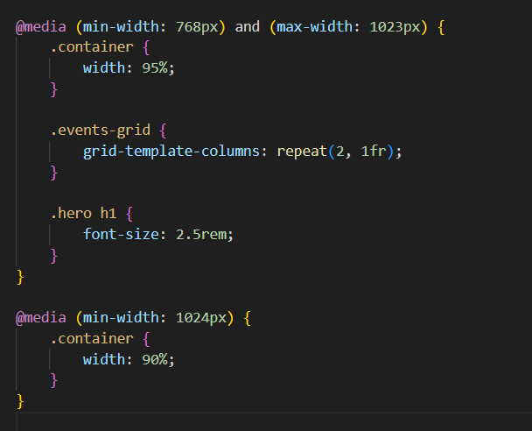

5. Aspects Avancés : SEO & Accessibilité (A11y)

5.1 Accessibilité au clavier ("Touch", "Esc", "Tab")
- Navigation par Tabulation : Tous les éléments interactifs (liens de catégories, boutons S'inscrire, formulaires) possèdent des états appropriés permettant aux utilisateurs de naviguer sur la plateforme uniquement avec la touche TAB.
- Support de la touche Escape (Esc) : Le menu de navigation mobile est doté d'un écouteur d'événements JavaScript capturant la frappe de la touche Escape. Si le menu est ouvert, presser Esc referme immédiatement le menu et retourne le focus sur le bouton d'ouverture, garantissant ainsi le respect strict des normes WCAG.
- Cibles tactiles (Touch) : Sur mobile, les éléments cliquables ont une hauteur/largeur d'au moins 44px pour un confort tactile optimal.

5.2 Référencement Naturel (SEO)
- Balises Sémantiques : L'utilisation de balises HTML5 strictes (<main>, <header>, <footer>, <aside>, <article>) aide les moteurs de recherche à comprendre l'arbre sémantique de la page.
- Hiérarchie des titres : Une seule balise <h1> majeure par page, suivie d'une cascade logique <h2> et <h3>.

- Optimisation des médias : Les images ont été générées au format WebP léger et encapsulées en intégrant des attributs alt pertinents, vitaux à la fois pour le SEO et les lecteurs d'écran.

6. Synthèse Responsive
Pour ce projet, les décisions architecturales se sont axées sur trois piliers fondamentaux :
- Limitation de l'élongation (Scalabilité) : L'usage strict d'un .container central (max-width : 1200px) empêche le site de s'étirer irrationnellement sur des écrans "Ultra-wide" (4K).
- Sémantique des unités absolues et relatives : Privilège de l'utilisation de l'unité rem, permettant au site de répondre aux préférences natives et aux règles d'accessibilité du système d'exploitation de l'utilisateur.
- Symétrie Visuelle et Stabilité : Le travail méticuleux sur les Flex-grow et l'alignement sur l'axe garantit l'homogénéité du site Web. Quelle que soit la charge cognitive, les éléments se contraignent à occuper proportionnellement le gabarit.

7. Conclusion
Ce rapport certifie que l'ensemble du projet EventSphere a été développé en respectant les normes du W3C et les considérations expertes relatives au Responsive Web Design moderne, SEO, et Accessibilité Universelle.

